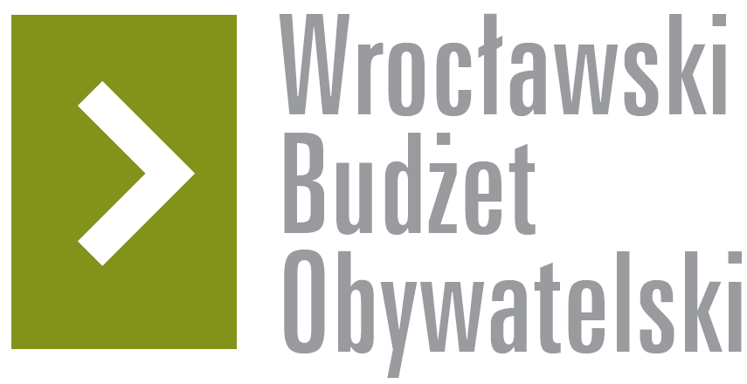

Formularz poprawkowy projektów

Wrocławskiego Budżetu Obywatelskiego 2018

1. Informacje o projekcie
- Numer projektu:
194

- Nazwa projektu: (wypełnić tylko w wypadku zmiany/doprecyzowania nazwy projektu)

Nowoczesne Nadodrze – przebudowa dróg przy Placu Strzeleckim – etap 1

- Lokalizacja projektu: (wypełnić tylko w wypadku zmiany lokalizacji projektu)
- adres:

- numer geodezyjny działki (na podstawie www.geoportal.wroclaw.pl):

2. Ustosunkowanie się do wyników weryfikacji lub opis zmian
(Lider może potwierdzić to, co otrzymał w wynikach weryfikacji lub zaproponować zmiany. Do dnia 24 sierpnia 2018 r. zostaną one zweryfikowane przez jednostki merytoryczne Urzędu Miejskiego. O wyniku weryfikacji lider zostanie powiadomiony w formie informacji o konsultacjach/głosowaniu nad projektami do WBO2018 opublikowanej w Biuletynie Informacji Publicznej.)

Szanowni Państwo,
Na spotkaniu weryfikacyjnym dnia 7 czerwca, otrzymałam od Państwa informację, aby precyzyjniej opisać obszar ulic, które chcę wyremontować, oraz aby w tytule projektu zamienić słowo „modernizacja” na „przebudowa”.
Projekt został oceniony negatywnie ponieważ „zakres wskazany we wniosku przekracza maksymalną wartość projektów WBO”. Jednakże w opisie projektu wskazałam, że jego budżet przekracza 750 tysięcy zł i zaznaczyłam, że w pierwszej kolejności powinien być zrealizowany remont priorytetowych dróg - stąd projekt jest opisany jako I etap inwestycji. Co więcej, dołączone zdjęcia pokazują cały zakres projektu (drogi i chodniki) oraz zakres priorytetowy – realizowany do kwoty 750 tysięcy zł obejmujący same drogi, czyli właśnie pierwszy etap inwestycji.
Mam świadomość, że drugi etap inwestycji wymaga złożenia projektu do WBO 2019 i niekoniecznie projekt wygra, stąd wskazany jest priorytetowy zakres projektu.
Zgodnie z Państwa sugestią na spotkaniu, raz jeszcze dołączam obraz z priorytetowym zakresem dróg do remontu.
Szczególnie zależy mi na remoncie fragmentów ulic Plac Strzelecki, oraz Kurkowa (pomiędzy elektrociepłownią a kliniką laryngologiczną), gdyż często korzystam z tych dróg.
Jeśli przeprowadzona przez Państwa wycena okaże się nadal zbyt wysoka, to postuluję, aby wyremontować zakres wskazany jako „Plac Strzelecki”, gdyż nawierzchnia w tym miejscu jest w najgorszym stanie.

3. Uwagi

Dołączam obraz z priorytetowym zakresem dróg do remontu i poprawiony opis projektu:

Celem projektu jest remont dróg przy Placu Strzeleckim: odcinki ulic Plac Strzelecki i Kurkowa.
Nadodrze to historyczna część Wrocławia, dynamicznie rozwijająca się, głównie dzięki Projektowi Rewitalizacji Nadodrza, ale nie tylko. Kolejne inwestycje w tej części miasta sprawiają, że historia łączy się z nowoczesnością.
Drogi dojazdowe w okolicy Placu Strzeleckiego są obecnie w fatalnym stanie – w tej chwili jest to połatana kostka (zdjęcia w załączniku). Droga w takim stanie powoduje znaczący dyskomfort podczas podróżowania samochodem i szybsze zużywanie się części mechanicznych pojazdów. Taka droga jest również zagrożeniem dla bezpieczeństwa mieszkańców – może prowadzić do uszkodzeń pojazdów i kolizji drogowych.
Remontu wymagają również chodniki znajdujące się na wysokości wspomnianych dróg – chodzi tu nie tylko o komfort spacerowania, ale przede wszystkim o bezpieczeństwo wszystkich mieszkańców.
Nowoczesne inwestycje wymagają nowoczesnej infrastruktury dojazdowej, a tej Nadodrzu zdecydowanie brakuje.
Projekt przebudowy dróg przy Placu Strzeleckim znacząco przyczyni się do poprawy jakości życia mieszkańców tej okolicy. Nowe nawierzchnie drogi i chodników nie tylko wpłyną pozytywnie na aspekt estetyczny otoczenia, ale przede wszystkim ułatwią dostęp do budynków mieszkalnych, skweru, pobliskich sklepów i punktów usługowych.
Proponowany projekt świetnie wpisuje się w cel strategiczny dla Nadoodrza (zgodnie z dokumentem „Masterplan Nadodrze: koncepcja”), jakim jest „zapewnienie uwarunkowań do zrównoważonego, długotrwałego rozwoju osiedla (…) a tym samym podniesienie jakości życia, mieszkania i pracy na Nadodrzu”.
Projekt został wyceniony na ponad 750 tys zł, ale wnioskuję o realizację tylko do zakładanej kwoty 750 tys. zł – jako etap1 inwestycji – zgodnie z zaznaczonym na zdjęciu priorytetowym obszarem dróg do remontu.

